# Aufgabenstellung

Daniel Koch

Sechsbeiniger Laufroboter

Akrobat

Portierung eines OpenInventor-Laufplaners für sechsbeinige Laufroboter in das Robot Operating System mit Gazebo als Simulationsumgebung und ODE als Physik-Engine.

**Beine:** 6  
**Gelenke pro Bein:** 3  
**Arbeitsbereich:**a: -50 bis 50 Grad  
b: -106 bis 106 Grad  
c:-135 bis 135 Grad

**Modell:**  
Raspberry Pi B+  
521MB RAM  
  
**Laufen**  
Random Sampling  
Statische Laufmuster wie Dreifußgang

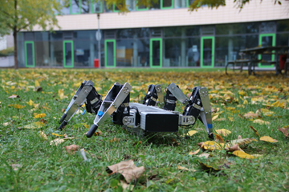

# Vorgehen

* Analyse eines bestehenden Laufplaners auf einer OpenInventor-Umgebung
* Aufsetzen eines eigenen ROS-Pakets
  + Robotermodell mit urdf
  + Gelenkmotoren mittels ros_control
  + Simulation mit Gazebo
  + Einlesen von xml-Bewegungen
  + Generieren von xml-Bewegungen
    - Dreifußgang
    - Random Sampling